Общество с ограниченной ответственностью
«Школьный формат»
ИНН 6671355997 тел. 8(343)369-50-75
КПП 668501001 факс 8(343)369-31-91
ОГРН 1116671008167 е-mail: schoolformat-6@yandex.ru
620137, г.Екатеринбург, ул.Бархотская, 1 www.schoolformat-ekb.ru

Наименование: Базовый набор Robo Wunderkind. 8 модулей для начального обучения робототехнике.
Артикул: FREE023 (Starter kit)
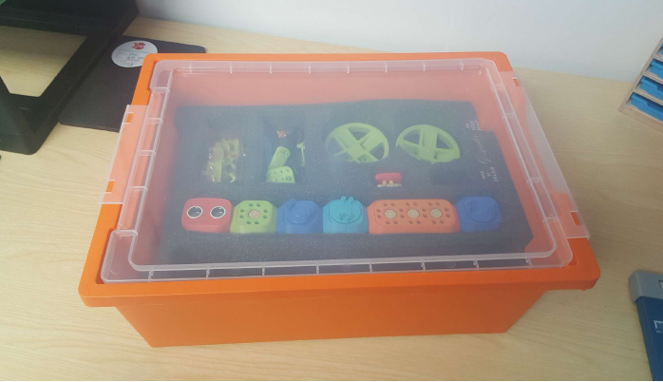
Цена: 32 000 руб.
Состав набора: - системный модуль – 1 шт.
Содержит внутри аккумулятор, процессор, память, акселерометр, динамик. Имеет физическую кнопку питания, разъем для зарядки, LED индикатор.
- датчик расстояния ультразвуковой со встроенными микрофонами – 1 шт.
- двигатель постоянного тока – 2 шт. - серводвигатель – 1 шт. - RGB светодиод – 1 шт. - кнопка – 1 шт. - соединительный блок – 1 шт. .
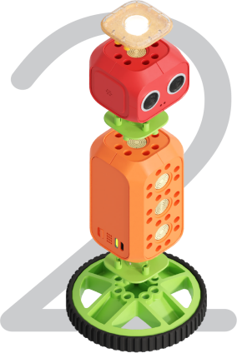
- колесо большое – 2 шт.
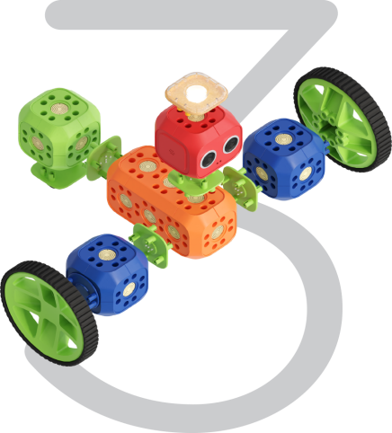
- колесо малое – 1 шт.
- соединители блоков – 8 шт.
- провод соединительный – 1 шт.
- адаптеры LEGO – 4 шт.
- кабель USB – 1 шт.

Модули представлены в 3 размерах 40х40х15мм, 47х47х47 мм, 95х47х47мм, имеют форму куба или параллелепипеда. На гранях модулей расположены контакты и разъемы или штекеры для соединения. Материал корпуса модулей – пластик.
Развитие:
- Мелкая моторика
- Когнитивные навыки
- Алгоритмическое, логическое, критическое, пространственное мышление
- Метапредметные навыки: планирование, постановка и решение учебных задач, принятие решений и рефлексия
- Творческое мышление и креативность

